Магнитно-резонансная томография головы

Дата: 18.06.2023
Вид животного: кошка
ФИО владельца: Горлова В.Ю.
Кличка: Котенок

Протокол исследования головного мозга:
На полученных МР-томограммах в веществе головного мозга определяется:
Структуры мозолистого тела, ствола, мозжечка нормального МР-сигнала. Каудальная часть мозжечка прилежит к стволу головного мозга в области большого затылочного отверстия. Червь мозжечка выстоит за границы затылочной кости на 0.8 мм.
Срединные структуры не смещены.
Конвексиальные борозды умеренно выражены, без значимой асимметрии, не расширены. Дифференциация коры и белого вещества сохранена.
Боковые желудочки симметричны, не расширены, границы их четкие. Межжелудочковая перегородка сохранена.
III желудочек незначительно расширен, расположен центрально.
IV желудочек расположен центрально, не расширен. Внешние ликворные пути не расширены.
Межталамическое сращение незначительно уменьшено.
Гипофиз расположен интраселлярно, не увеличен. МР-сигнал от ткани гипофиза не изменен, однородный, гиперинтенсивный по Т1-ВИ. Хиазмальная цистерна не расширена, хиазма интактна, не отклонена.
После введения парамагнитного контрастного вещества, его патологического накопления не определяется.
Зона измененного МР-сигнала (гипоинтенсивного по Т1-ВИ, FLAIR и гиперинтенсивного по Т2-ВИ, STIR) от обонятельной луковицы справа, с четкими и ровными границами и максимальными размерами до 0.4х0.17х0.48 см.
После введения парамагнитного контрастного вещества, определяется его незначительное накопление по границам описываемой зоны.
Зона измененного МР-сигнала (слабо гиперинтесивного по Т1-ВИ, гиперинтенсивного по Т2-ВИ, FLAIR) от выстилок барабанной полости билатерально, с нечеткими и неровными границами.
После введения парамагнитного контрастного вещества, определяется его выраженное накопление по границам описываемой зоны и в области внутреннего уха слева.

Заключение:

Грыжа мозжечка.
Кистозное образование обонятельной луковицы.
МР-признаки отит внутреннего уха слева.
Отит среднего уха билатерально.

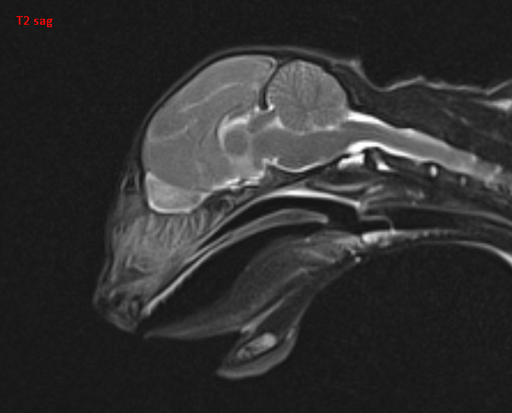
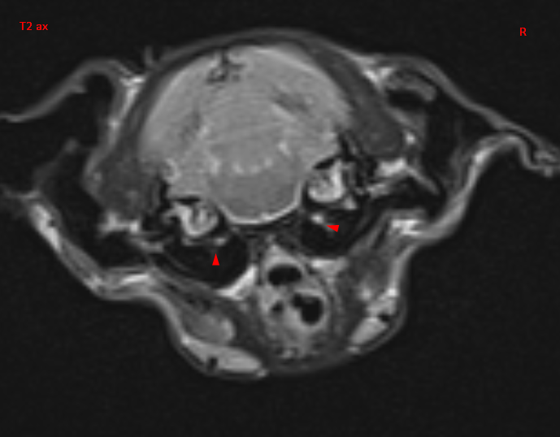
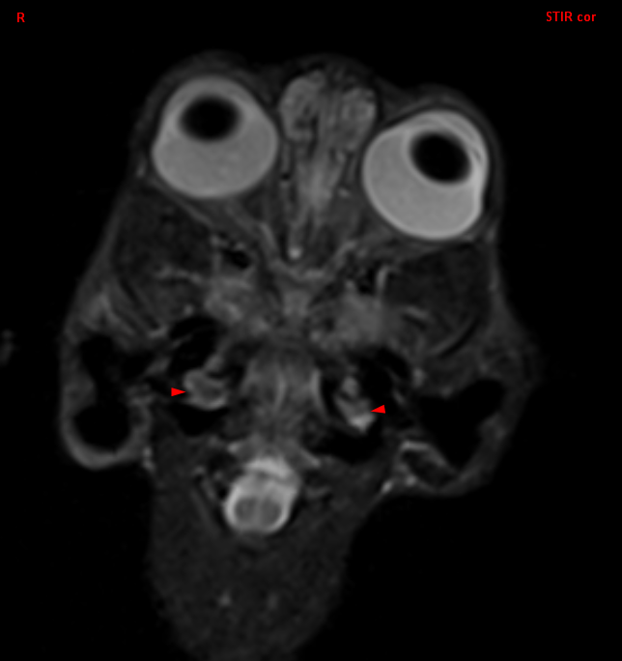

Исследование провел: врач отделения
КТ и МРТ диагностики
Ветрюк Максим Леонидович

